AI赋能领导力与组织管理——六驱模型重塑未来组织

课程背景：
我们正处在一个由算法和数据重新定义商业逻辑的时代。人工智能不仅是效率工具，更是一种重塑组织心智、管理模式与商业模式的底层力量。传统的组织发展（OD）方法论在应对AI带来的非线性、高速度变革时，常感力不从心。领导者面临的不再是单一维度的优化难题，而是如何在文化、组织、产品、制度、营销与战略六个关键驱动因素构成的复杂系统中，实现AI的有机融合与价值最大化。本课程旨在引入“六驱模型”这一整合性框架，帮助领导者系统性地驾驭AI浪潮，将技术势能转化为组织发展的核心动能。

课程时间：2天，6小时/天
课程对象：
1. 寻求数字化与智能化转型的企业创始人、CEO及高层管理团队。
2. 负责组织发展（OD）、人力资源、战略规划与业务创新的总监及以上管理者。
3. 希望将AI深度融入团队管理与业务实践的各行业部门负责人。
课程方式：理论讲授+互动讨论+案例分析+实操演练等

课程收益：
1. 构建系统性思维：运用“六驱模型”，全面诊断AI在组织中的应用现状与潜在瓶颈，避免“头痛医头、脚痛医脚”的碎片化改革；
2. 提升战略决策力：洞察AI如何重塑商业模式与心智模式，从而制定更具前瞻性和适应性的企业战略；
3. 掌握文化塑造方法：理解并实践在AI时代培育创新、敏捷与数据驱动文化的具体路径，化解技术变革中的人性阻力；
4. 优化组织与制度设计：学习如何调整组织架构、人才发展机制与管理制度，使其与AI工具和流程高效协同；
5. 驱动产品与营销创新：探索AI在产品迭代与客户体验中的颠覆性应用，打造新的增长曲线。

课程模型：
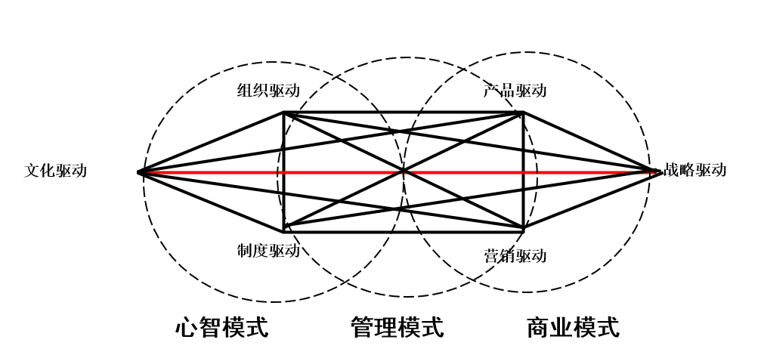

课程大纲
开场与破冰：AI时代的领导力新范式
互动讨论：作为领导者，您当前在AI应用中最大的困惑与机遇是什么？
核心观点：从“使用AI”到“成为AI驱动型组织”的思维跃迁。

第一讲：AI驱动的组织变革：从工具到系统
1. 管理难点呈现
提问：为何许多企业的AI投入陷入“试点困境”，难以规模化推广？
案例拆解：某传统零售银行引入AI客服的失败案例。初期仅关注营销驱动（降低成本），却忽视了文化驱动（员工抵触）与组织驱动（技能断层），导致项目搁浅。
2. 六驱模型
1）引入“六驱模型”，将AI变革视为一个系统工程
2）“战略驱动”作为核心，统领其他五个驱动因素
3）“文化驱动”是变革成功的深层土壤

第二讲：战略驱动与文化驱动：AI变革的顶层设计与底层土壤
1. 管理难点呈现
提问：如何制定一个既能鼓舞人心又切实可行的AI战略？
提问：如何避免AI加剧组织内部的焦虑与不信任？
案例拆解：微软的AI转型之路。从萨提亚·纳德拉提出“移动为先，云为先”到“AI为先”的战略驱动，同步推动“成长型思维”的文化驱动，将AI定位为“增强人类能力的工具”，而非替代者，成功重塑了企业的心智模式与商业模式。
2. 解决方案与工具
1）运用AI进行市场预测与战略模拟
2）设计AI时代的价值观沟通与员工赋能计划

第三讲：组织驱动与制度驱动：构建AI时代的敏捷肌体
1. 管理难点呈现
提问：传统的科层制架构如何适应AI驱动的快速决策需求？
提问：如何设计激励制度以鼓励人机协作？
案例拆解：网飞的“自由与责任”文化。其组织驱动体现在极低的管控密度和高度的决策授权，这为算法推荐系统（产品驱动）的快速迭代提供了组织保障。其制度驱动（如“情景管理而非流程控制”）与AI的数据化管理模式相得益彰。
2. 解决方案与工具
1）敏捷团队、部落等新型组织结构在AI项目中的应用
2）设计支持数据共享与实验创新的制度框架

第四讲：产品驱动与营销驱动：AI创造客户价值的双引擎
1. 管理难点呈现
提问：如何避免AI产品沦为“技术炫技”而脱离真实需求？
提问：如何利用AI实现千人千面的精准营销，同时保护用户隐私？
案例拆解：字节跳动的“算法工厂”。其核心是产品驱动（今日头条、抖音）与营销驱动（精准内容分发）的深度耦合。通过强大的推荐算法，实现了产品体验与商业效率的统一，是AI驱动商业模式创新的典范。
2. 解决方案与工具
1）学习AI驱动的用户画像构建、产品迭代A/B测试方法论
2）AI在营销自动化与客户旅程优化中的实践

第五讲：综合案例工作坊：六驱模型实战演练
场景设定：提供一个真实的商业案例
举例：一家传统制造企业希望转型为“智能制造+服务”的解决方案提供商
分组任务：各小组运用“六驱模型”，为该企业设计一份AI转型战略蓝图。
1. 战略驱动：新的商业模式与价值主张是什么？
2. 文化驱动：需要倡导何种新文化？
3. 组织驱动：组织架构应如何调整？
4. 制度驱动：需要建立哪些新制度？
5. 产品驱动：核心智能产品或服务是什么？
6. 营销驱动：如何触达并说服新客户？
成果汇报与点评：各组展示方案，讲师与教练进行深度点评，强化模型应用能力。
客户可选项

1. 总结与行动学习计划（1周内老师可线上支持30~60分钟）
1）核心要点回顾：六驱模型的内在逻辑与AI时代的领导力要义。
2）个人行动承诺：引导学员制定回到工作岗位后的第一个“AI驱动”小目标。
3）制定行动计划：引导学员结合自身工作，制定一份包含具体目标、行动步骤和预期成果的个人行动计划”。
2. 课后考试
老师提供考试试卷-标准二级评估，含单选题、多选题、判断题、简答题
